02/24-01

Exponiert und dennoch geschützt

Balkonverglasungen von Lumon für
den langfristigen Werterhalt von Gebäuden

Experten prognostizieren, dass extreme Wetterereignisse in den nächsten Jahren hierzulande zur neuen Normalität werden. Der sehr wahrscheinliche Grund: die globale Klimaerwärmung. In diesem Kontext nehmen auch Starkregenereignisse zu, welche die Bausubstanz nachhaltig schädigen können. Aufgrund ihrer exponierten Lage sind insbesondere Balkone der Witterung ausgesetzt. Zu einem nachhaltigen Schutz der Bausubstanz leisten Balkonverglasungen von Lumon einen wesentlichen Beitrag. Denn sie verringern die Intensität der Oberflächenzerstörung, schützen Fassaden und tragen zu einem langfristigen Werterhalt des gesamten Gebäudes bei.

Laut des Deutschen Wetterdienstes war zwischen 2001 und 2019 fast jeder Ort Deutschlands von einem Starkregenereignis betroffen. Auch für die Zukunft rechnen die Experten mit Stürmen, extremen Regenfällen und Hitzewellen. Dazu zählen auch sintflutartige Regenfälle mit Überschwemmungen, die auch in heißen und trockenen Jahren vorkommen und überall in Deutschland auftreten können.

Abnutzung und Verschleiß durch Feuchtigkeit
Die Auswirkungen solcher Extremwetterereignisse sind weitreichend. So können sie Mensch, Tier, Natur und auch Gebäuden schaden. Als besonders wetterexponierte Gebäudeteile stehen dabei vor allem Balkone im Fokus. Um ihren Wert, ihre Nutzungsdauer und damit den gesamten Wert der Immobilie langfristig zu erhalten, sollten regelmäßige Renovierungen und Instandsetzungen durchgeführt werden. Abnutzung und Verschleiß entstehen dabei unter anderem durch äußere Einflüsse wie Witterung und Feuchtigkeit.

Fünf bis zehn Jahre längere Nutzungsdauer
Die gute Nachricht: Balkone lassen sich mit relativ einfachen Mitteln von Wind, Wetter, Feuchtigkeit und UV-Strahlung abschirmen. So schützen hochwertige Balkonverglasungen von Lumon neue und renovierte Bausubstanz und verlängern somit die Sanierungszyklen des Balkons und der hinter der Verglasung liegenden Fassade. Die hochwertigen Verglasungssysteme bestehen dabei aus einem oberen und einem unteren Aluminiumprofil, welche an der Balkondecke und am Handlauf des Geländers oder am Boden montiert werden. Zwischen diesen Profilen wird Glas mit Halteprofilen montiert. Letztere ermöglichen das Schieben und Verdrehen der Verglasung. Dieser Schutz vor Wind und Wetter verlängert die Nutzungsdauer des Balkons nachweislich – um fünf bis zehn Jahre. In Kombination mit Wasserleiteinrichtungen verhindern Balkonverglasungen auch, dass sich bei starken Regenfällen große Wassermassen auf dem Balkon sammeln und möglicherweise in die Wohnung eindringen. Zudem schützen sie die dahinter liegenden Fenster. Die Lüftung des verglasten Balkons erfolgt über zwei bis drei Millimeter große Spalte zwischen den Scheiben. Das Lüften ist dabei unerlässlich, um die Kondensation von Feuchtigkeit zu verhindern und die Balkonstrukturen nicht zu schädigen.

Weitere Informationen zu den Balkonverglasungen von Lumon erhalten Interessierte unter www.lumon.de.
ca. 2.900 Zeichen

Bildunterschriften:
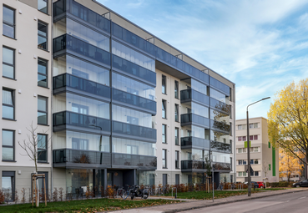

[24-01 Werterhalt]
Balkonverglasungen von Lumon schützen die Balkonsubstanz, Fenster und die Fassade vor Witterungseinflüssen. Damit tragen sie zu einem langfristigen Werterhalt bei.
Foto: Lumon Deutschland GmbH

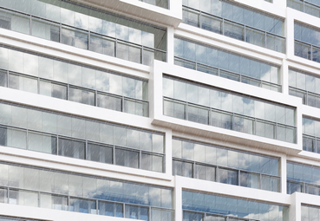

[24-01 Regenfälle]
Extremwetterereignisse mit Starkregen werden Experten zufolge in den kommenden Jahren zunehmen. Balkone und damit auch die Gebäudesubstanz lassen sich mit intelligenten Verglasungen vor Feuchtigkeit und Strukturschädigungen schützen.
Foto: Lumon Deutschland GmbH

Über Lumon Deutschland GmbH:
Die in Leinfelden-Echterdingen ansässige Lumon Deutschland GmbH ist Teil der finnischen Lumon Gruppe. Lumon ist ein internationales Familienunternehmen und Pionier für rahmenlose Balkon- und Terrassenverglasungen sowie Ganzglasgeländer. In Deutschland liegt dabei der Schwerpunkt auf dem Projektgeschäft. 1978 im finnischen Outokumpu gegründet und seit über 25 Jahren in Deutschland tätig, gehört Lumon heute zu den Marktführern im Bereich der Balkonverglasung und ist weltweit in über 20 Ländern mit mehr als 1.200 Mitarbeiterinnen und Mitarbeitern aktiv.

Rückfragen beantwortet gern:

Lumon Deutschland GmbH
Isabell Barthel
Fon: 0711 - 945 608 20
Mail: kontakt@lumon.de
Kommunikation2B
Mareike Wand-Quassowski
Fon: 0231/33049323
Mail: m.quassowski@kommunikation2b.de

